# COLÉGIO HMS

*Po*rtuguês / 3ºtrimestre / 6º ano 2021 Professora: Christina Almeida REVISÃO

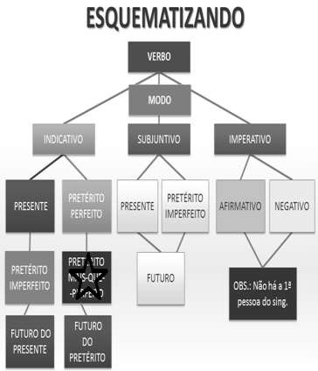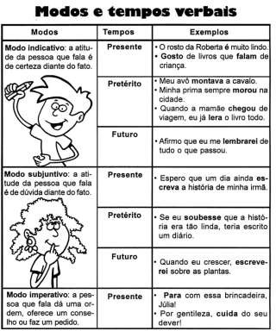

1. 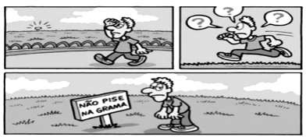Leia a tira:
   1. Identifique o verbo empregado no último quadrinho.
   2. Analisando a mensagem e o contexto, qual o modo verbal empregado? Justifique.
2. 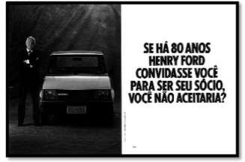Leia:
   1. Identifique o verbo empregado no modo subjuntivo.
   2. Em que tempo foi empregado o verbo no subjuntivo?
   3. No texto, há outro verbo. Identifique-o e escreva o tempo e modo em que foi conjugado.
3. Bom dia! Levante, seu dorminhoco. O sol já está alto!
4. Não dê as costas para a sorte!
5. Venha escolher o livro que quiser!
6. Dança! Exercitar-se faz bem à saúde e ao coração.
7. “Estudem para a prova, alunos!”
8. Por favor, faze silêncio!
9. Não escutes música tão alto!
10. Saia agora mesmo daí!
11. Corram até a sala e fechem as janelas.

04) Leia o texto:

**O presente nas manchetes de jornal**

A primeira página dos jornais destaca as notícias mais recentes. Para dar ideia de que o fato acabou de acontecer ou ainda está acontecendo, as manchetes são escritas no presente. Assim, o leitor sente-se atualizado. Afinal, quem se interessa por notícia velha?

1. Identifique as locuções verbais que aparecem no texto e copie-as.
2. Os verbos ***destaca, são*** apresentam qual modo verbal?
3. Complete as orações abaixo com os verbos indicados entre parênteses no **modo subjuntivo**.
4. Se ela **(falar)** a verdade, teria a consciência menos pesada.
5. Nós comeríamos a sobremesa, se ela **(ser)** servida.
6. Talvez eu **(cantar)** para você dormir.
7. Se eu **(conversar)** mais com o meu pai, ele me compreenderia melhor.
8. Quando eu **(voltar)** trarei as encomendas.
9. Informe em que tempo do modo subjuntivo encontram-se as formas verbais destacadas abaixo.
10. Se nós **repartíssemos** o bolo, todos comeriam.
11. É possível que você a **encontre** depois da aula.
12. Depois que vocês **terminarem** o exercício, farei a correção.
13. Ele não permitiu que nós **olhássemos** pela janela.
14. Complete as frases de acordo com os verbos entre parênteses e os tempos pedidos.
15. Preciso passar no vestibular, por isso # muito. (estudar - futuro do presente do indicativo).
16. # boas lembranças da minha infância. (ter - presente do indicativo).
17. Marcela e Bruna # ao cinema ontem. (ir - pretérito perfeito do indicativo).
18. Nesta vida # o que plantamos. (colher - presente do indicativo).
19. Pedro # futebol muito bem se tiver oportunidade. (jogar - futuro do presente do indicativo).
20. Os homens # viola durante a serenata. (tocar - futuro do presente do indicativo).
21. O aluno # um prêmio ao final do semestre. (ganhar - futuro do presente do indicativo).
22. A menina # alto durante as aulas. (falar - pretérito imperfeito do indicativo).

1. 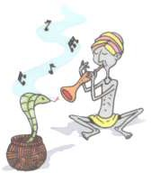Leia este texto:

**Qual é o segredo dos encantadores de serpentes?**

Todas as cobras, inclusive a naja, usadas nas apresentações de encantadores, são praticamente surdas. Quando o encantador abre o cesto onde a serpente está, ela se levanta naturalmente, porque costuma ficar com parte do corpo na posição ereta. O que desperta a curiosidade do animal, então, é o movimento que o encantador faz com a flauta. Se ele mexesse a mão do mesmo jeito que mexe a flauta, a cobra responderia da mesma maneira. Alguns encantadores passam xixi de rato na ponta da flauta, o que atiçao faro da naja e ajuda a manter sua posição.

Marcelo Duarte. *A arca dos bichos.* São Paulo: Companhia das Letrinhas, 1999. p. 55

1. Encontre a frase cujo verbo expressa um fato incerto, hipotético. A que modo esse verbo pertence?

**GABARITO:**

1. a) pise
2. Modo imperativo, pois está indicando ordem.
3. a) convidasse

b) pretérito imperfeito.

c) aceitaria – futuro do pretérito do indicativo

3)

1. Levante – afirmativo- VOCÊ
2. dê – negativo - VOCÊ
3. Venha – afirmativo - VOCÊ
4. Dança! – afirmativo - TU
5. Estudem – afirmativo - VOCÊS
6. faze – afirmativo - TU
7. escutes – negativo - TU
8. Saia – afirmativo - VOCÊ
9. Corram - VOCÊS

4)Leia o texto:

**O presente nas manchetes de jornal**

A primeira página dos jornais destaca as notícias mais recentes. Para dar ideia de que o fato acabou de acontecer ou ainda está acontecendo, as manchetes são escritas no presente. Assim, o leitor sente-se atualizado. Afinal, quem se interessa por notícia velha?

1. Identifique as locuções verbais que aparecem no texto e copie-as.
2. Os verbos ***destaca, são*** apresentam qual modo verbal. INDICATIVO
3. Complete as orações abaixo com os verbos indicados entre parênteses no **modo subjuntivo**.
4. Se ela **(falar)** a verdade, teria a consciência menos pesada. FALASSE
5. Nós comeríamos a sobremesa, se ela **(ser)** servida. FOSSE
6. Talvez eu **(cantar)** para você dormir. CANTE
7. Se eu **(conversar)** mais com o meu pai, ele me compreenderia melhor. CONVERSASSE
8. Quando eu **(voltar),** trarei as encomendas. VOLTAR
9. Informe em que tempo do modo subjuntivo encontram-se as formas verbais destacadas abaixo.
10. Se nós **repartíssemos** o bolo, todos comeriam. PRETÉRITO IMPERFEITO
11. É possível que você a **encontre** depois da aula. PRESENTE
12. Depois que vocês **terminarem** o exercício, farei a correção. FUTURO
13. Ele não permitiu que nós **olhássemos** pela janela. PRETÉRITO IMPERFEITO
14. Complete as frases de acordo com os verbos entre parênteses e os tempos pedidos.
15. estudarei
16. Tenho
17. foram
18. colhemos
19. jogará
20. tocarão
21. ganhará
22. falava
23. R= “Se ele **mexesse** a mão do mesmo jeito que mexe a flauta, a cobra responderia da mesma maneira.” Pretérito imperfeito do subjuntivo